6. Statement of Cash Flows (Ch 4)

(현금흐름표)

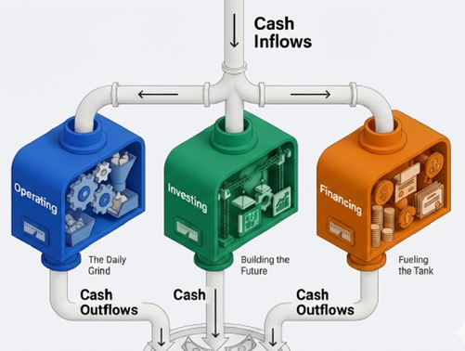

Table of Contents (목차)
Part 1: The Content and Value of the Statement of Cash Flows (현금흐름표의 내용과 가치) 2
6.1 Objectives and Utility of Cash Flow Reporting (현금흐름 보고의 목적과 유용성) 2
6.2 Classification of Cash Inflows and Outflows (현금 유입과 유출의 분류) 2
6.3 Direct Method vs. Indirect Method - Cash Flows from Operating Activities (직접법과 간접법 - 영업활동 현금흐름) 6

Part 1: The Content and Value of the Statement of Cash Flows (현금흐름표의 내용과 가치)

6.1 Objectives and Utility of Cash Flow Reporting (현금흐름 보고의 목적과 유용성)
- Primary Purpose (주요 목적):
- 일정 기간 동안 회사의 cash receipts와 cash payments에 관한 정보를 제공합니다.
- Secondary Objective (부차적 목적):
- 회사의 operating, investing 및 financing activities에 관한 cash-basis 정보를 제공합니다.
- Usefulness of the Statement of Cash Flows (현금흐름표의 유용성) - 다음 사항을 평가하는 데 필요한 정보를 제공합니다:
- 기업이 미래 cash flows를 창출할 수 있는 능력
- 기업이 dividends를 지급하고 obligations를 이행할 수 있는 능력
- Net Income과 Net Cash Flow from Operating Activities가 서로 다른 이유
- 해당 기간의 investing 및 financing transactions

6.2 Classification of Cash Inflows and Outflows (현금 유입과 유출의 분류)
- Statement of Cash Flows는 cash receipts와 cash payments를 operating, investing 및 financing activities로 분류합니다.
Classification (분류) | General Guidelines (일반 기준) | Examples (예시)
Operating Activities (영업활동) | Income Statement 항목 | Cash Inflows (현금 유입):
 |  | - Goods/Services 판매
 |  | - Notes Receivable의 Interest Revenue
 |  | - Equity Investments의 Dividends
 |  | Cash Outflows (현금 유출):
 |  | - Inventory - Suppliers 지급
 |  | - Services - Employees 지급
 |  | - Taxes - Government 지급
 |  | - Interest Expense - Lenders 지급
 |  | - Other Expenses 지급
Investing Activities (투자활동) | Investments 및 Long-term Assets 변동 | Cash Inflows (현금 유입):
 |  | - PPE 매각
 |  | - Debt/Equity Investments 매각
 |  | - Loans 원금 회수(Notes Receivable)
 |  | Cash Outflows (현금 유출):
 |  | - PPE 구매
 |  | - Debt/Equity Investments 구매
 |  | - Loans 제공(Notes Receivable)
Financing Activities (재무활동) | Long-term Liabilities 및 Equity 변동 | Cash Inflows (현금 유입):
 |  | - Common/Preferred Stock 발행
 |  | - Debt 발행(Bonds 및 Notes)
 |  | Cash Outflows (현금 유출):
 |  | - Stockholders에게 Dividends 지급
 |  | - Long-term Debt 상환을 위해 Lenders에게 지급
 |  | - Common Stock 재매입(Treasury Stock)

UNITED BRANDS CORPORATION
Statement of Cash Flows (현금흐름표)
For Year Ended Dec. 31, 2021 (2021.12.31 종료)
Cash Flows from Operating Activities (영업활동 현금흐름) | ($ in millions / 백만 달러)
Cash Inflows (현금 유입):
From Customers (고객) | $ 98
From Investment Revenue | 3
Cash Outflows (현금 유출):
To Suppliers (공급업체) | (50)
To Employees | (11)
For Interest | (3)
For Insurance | (4)
For Income Taxes | (11)
Net Cash Flow - Operating Activities (영업활동 순현금흐름) |  | $ 22
Investing Activities (투자활동 현금흐름)
Purchase of Land (토지 구매) | (30)
Purchase of Short-term Investment | (12)
Sale of Land (토지 매각) | 18
Sale of Equipment (Equipment 매각) | 5
Net Cash Flow - Investing Activities (투자활동 순현금흐름) |  | (19)
Financing Activities (재무활동 현금흐름)
Sale of Common Shares | 26
Retirement of Bonds Payable | (15)
Payment of Cash Dividends | (5)
Net Cash Flow - Financing Activities |  | 6
Net Increase in Cash (Cash 순증가) |  | 9
Cash Balance, January 1 (1월 1일 Cash 잔액) |  | 20
Cash Balance, December 31 (12월 31일 Cash 잔액) |  | $29
Note X (주석 X):
Noncash Investing and Financing Activities (비현금 투자 및 재무활동)
12%, 5-year Note를 발행하여 $20M의 Equipment를 취득함 | $20
Reconciliation: Net Income to Operating Cash Flow (Net Income 조정)
Net Income (순이익) | $12
Adjustments for Noncash Effects (비현금 항목 조정):
Gain on Sale of Land (토지매각이익) | (8)
Depreciation Expense (감가상각비) | 3
Loss on Sale of Equipment (Equipment 매각손실) | 2
Changes in Operating Assets and Liabilities (영업자산 및 부채의 변동):
Increase in Accounts Receivable (매출채권 증가) | (2)
Decrease in Inventory (재고자산 감소) | 4
Increase in Accounts Payable (매입채무 증가) | 6
Increase in Salaries Payable (미지급급여 증가) | 2
Discount on Bonds Payable (Bonds Payable 할인액) | 2
Decrease in Prepaid Insurance (선급보험료 감소) | 3
Decrease in Income Tax Payable (미지급법인세 감소) | (2)
Net Cash Flow - Operating Activities (영업활동 순현금흐름) | $22

Primary Elements of the Statement of Cash Flows (현금흐름표의 주요 구성요소)
    - Operating Activities (영업활동)
    - Investing Activities (투자활동)
    - Financing Activities (재무활동)
    - Cash의 순증가 또는 순감소에 대한 조정
    - Noncash Investing and Financing Activities (비현금 투자 및 재무활동)

Cash Flows from Operating Activities (영업활동 현금흐름)
- Accrual concept로 측정한 Net Income은 일반적으로 현재 cash receipts와 cash payments보다 당기의 operating performance를 더 잘 나타냅니다.

- 그러나 earnings의 cash effects도 Income Statement에서 직접 얻을 수 없는 유용한 정보를 제공합니다.

- 이 분류는 Net Income의 구성요소를 cash basis로 보고합니다.

Concept Quiz #1 (개념 퀴즈 #1)
다음 transactions가 Statement of Cash Flows의 어느 section에 영향을 미치는지 표시하십시오:

a. Common Stock을 발행하여 $300,000을 수취했습니다. Financing - Inflow
b. Equipment를 $35,000에 구매했습니다. Investing - Outflow
c. Employees’ salaries $17,000을 지급했습니다. Operating - Outflow
d. Delivery truck을 $8,000에 매각했습니다. Investing - Inflow
e. Inventory를 $11,000에 판매했습니다. Operating - Inflow
f. Stockholders에게 cash dividend $100,000을 지급했습니다. Financing - Outflow
g. Cash dividend $50,000을 받았습니다. Operating - Inflow

U.S. GAAP vs. IFRS (U.S. GAAP와 IFRS 비교)
- Dividends와 Interest의 지급 및 수취에 대한 분류는 U.S. GAAP와 IFRS에서 서로 다릅니다.
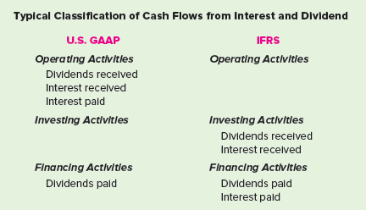

6.3 Direct Method vs. Indirect Method - Cash Flows from Operating Activities (직접법과 간접법 - 영업활동 현금흐름)

- Cash Flows from Operating Activities section은 Direct Method 또는 Indirect Method로 작성할 수 있습니다.

- Direct Method: Statement of Cash Flows는 Net Cash Flow from Operating Activities를 다음의 두 가지 주요 항목으로 구분하여 보고합니다(앞 페이지의 예시는 Direct Method를 사용했습니다).
- Cash Receipts (현금 수입)
- 예: customers에게서 회수한 cash, Interest 및 Dividends로 받은 cash.
- Cash Disbursements (현금 지출)
- 예: goods 구입을 위해 suppliers에게 지급한 cash, services에 대해 employees에게 지급한 cash, Interest를 creditors에게 지급한 cash, Taxes를 government authorities에 지급한 cash.

- Indirect Method: Operating Activities의 cash 순증가 또는 순감소를 다음과 같이 간접적으로 계산합니다.
- 보고된 Net Income(예: $12)에서 시작하고,
- 그 금액을 cash basis 금액(예: $22)으로 전환하기 위해 역산합니다.
- Indirect Method에서는 cash에 영향을 미치지 않는 항목을 Net Income에서 조정합니다.

- 21-4 Relation between the I/S and Cash Flow from Operating Activities (Direct Method) (Income Statement와 영업활동 현금흐름의 관계)
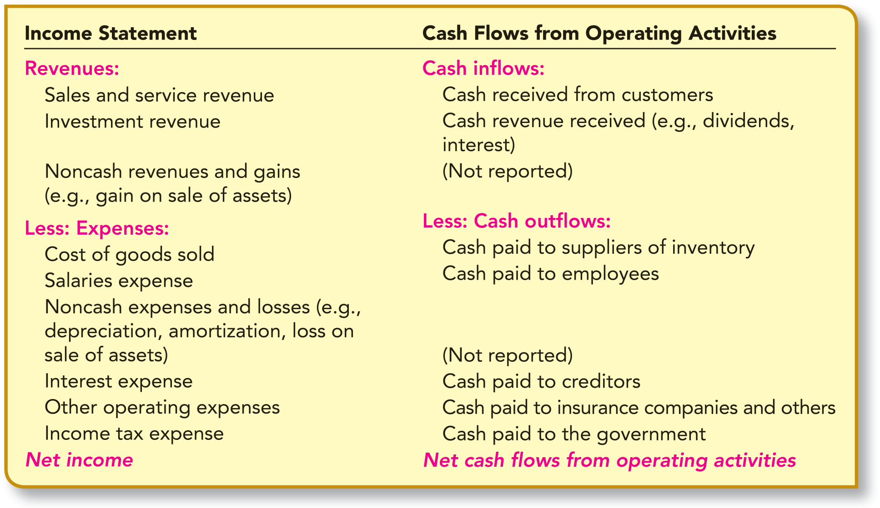

Cash Flows from Operating Activities: Direct Method (영업활동 현금흐름: 직접법)
Cash Flows from Operating Activities (영업활동 현금흐름) | ($ in millions / 백만 달러)
Cash Inflows (현금 유입):
From Customers (고객) | $ 98
From Investment Revenue | 3
Cash Outflows (현금 유출):
To Suppliers (공급업체) | (50)
To Employees | (11)
For Interest | (3)
For Insurance | (4)
For Income Taxes | (11)
Net Cash Flow - Operating Activities (영업활동 순현금흐름) |  | $ 22

Cash Flows from Operating Activities: Indirect Method (영업활동 현금흐름: 간접법)
Net Income (순이익) | $12
Adjustments for Noncash Effects (비현금 항목 조정):
Gain on Sale of Land (토지매각이익) | (8)
Depreciation Expense (감가상각비) | 3
Loss on Sale of Equipment (Equipment 매각손실) | 2
Changes in Operating Assets and Liabilities (영업자산 및 부채의 변동):
Increase in Accounts Receivable (매출채권 증가) | (2)
Decrease in Inventory (재고자산 감소) | 4
Increase in Accounts Payable (매입채무 증가) | 6
Increase in Salaries Payable (미지급급여 증가) | 2
Discount on Bonds Payable (Bonds Payable 할인액) | 2
Decrease in Prepaid Insurance (선급보험료 감소) | 3
Decrease in Income Tax Payable (미지급법인세 감소) | (2)
Net Cash Flow - Operating Activities (영업활동 순현금흐름) | $22

Analysing United Brands Corporation Using the Statement of Cash Flows (현금흐름표 성과 분석)
- Operating Cash Flows: +$22M
- Positive하고 강합니다. Cash Flow($22M)가 Net Income($12M)보다 큽니다.
- Earnings quality가 높은 것으로 평가됩니다.

- Investing Cash Flows: -$19M
- Negative이며, Net Cash Outflow입니다.
- Land와 investments를 구매하고 있으므로 growth mode에 있습니다.

- Financing Cash Flows: +$6M
- Positive이며, Net Cash Inflow입니다.
- Common Stock 발행으로 $26M을 조달하고, Bonds $15M을 상환하며 Dividends도 지급했습니다.
- Summary (요약)
  - UBC는 강한 Operating Activities와 새로운 Equity로 자금을 조달하는 건전한 성장 기업입니다.
Noncash Investing and Financing Activities (비현금 투자 및 재무활동)
- Noncash Investing and Financing Activities는 별도의 disclosure schedule 또는 note에 보고합니다.
- Examples of Noncash Transactions (비현금 거래의 예)
- Seller에게 지급할 Debt를 부담하여 Asset을 취득하는 경우
- Lease agreement를 체결하여 Asset의 사용권을 취득하는 경우
- Debt를 Common Stock 또는 기타 Equity Securities로 전환하는 경우
- Noncash Assets 또는 Liabilities를 다른 Noncash Assets 또는 Liabilities와 교환하는 경우
- Illustration (예시): UBC는 $20M의 Long-term Note Payable을 발행하여 $20M의 새 Equipment를 한 번의 transaction으로 취득했습니다.
- 별도의 disclosure schedule 또는 note에 보고합니다.
- UBC는 이 transaction을 다음과 같이 보고했습니다:
Noncash Investing and Financing Activities (비현금 투자 및 재무활동):
12%, 5-year Note를 발행하여 $20M의 Equipment를 취득함.

